**INFORME SOBRE LAS BASES DE DATOS**

**1. 12 Reglas de Codd**

**Introducción:** Las 12 reglas de Codd, formuladas por Edgar F. Codd en 1985, son un conjunto de principios que definen qué es una base de datos relacional y cómo deben comportarse los sistemas de gestión de bases de datos (SGBD) relacionales para ser considerados verdaderamente relacionales.

**Las 12 Reglas:**

1. **Regla de la información:** Toda la información en una base de datos relacional debe estar representada explícitamente en términos de valores de atributos en tuplas de tablas.
2. **Regla de acceso garantizado:** Todo dato debe ser accesible sin ambigüedad a través de un nombre de tabla y una combinación de valores de clave.
3. **Regla de tratamiento sistemático de valores nulos:** Los valores nulos deben ser tratados sistemáticamente, representando datos desconocidos o no aplicables.
4. **Regla de catálogo dinámico basado en el modelo:** La base de datos debe estar descrita en un catálogo accesible a través del mismo lenguaje que se usa para acceder a los datos.
5. **Regla de la sublengua de actualización:** Debe existir un sublenguaje de actualización que permita definir, manipular y consultar datos.
6. **Regla de la independencia lógica de los datos:** La estructura lógica de los datos debe ser independiente de las aplicaciones que los usan.
7. **Regla de la independencia física de los datos:** Los cambios en la estructura física de la base de datos no deben afectar la estructura lógica de los datos.
8. **Regla de la integridad de los datos:** La base de datos debe imponer restricciones de integridad, como claves primarias y foráneas, para mantener la validez de los datos.
9. **Regla de la independencia de los datos:** La base de datos debe permitir la gestión y modificación de datos sin tener que cambiar la forma en que se accede a los datos.
10. **Regla de la transparencia de transacciones:** Las transacciones deben ser manejadas de manera que se garantice la consistencia de los datos.
11. **Regla de la visibilidad de los datos:** Los datos deben ser visibles a todas las aplicaciones que tienen permiso para acceder a ellos.
12. **Regla de la actualización de la base de datos:** Los cambios en la estructura de la base de datos deben reflejarse en todas las vistas de los datos.

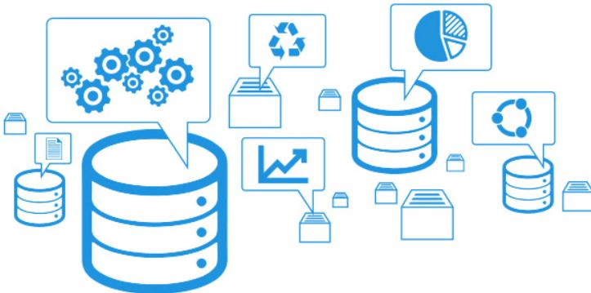

**2. Normalización de Base de Datos**

**Introducción:** La normalización es el proceso de organizar los datos en una base de datos para reducir la redundancia y mejorar la integridad. Se basa en una serie de formas normales, cada una con un conjunto específico de reglas.

**Formas Normales Principales:**

1. **Primera Forma Normal (1NF):** Cada columna de la tabla debe contener valores atómicos, y cada fila debe ser única.
2. **Segunda Forma Normal (2NF):** La tabla debe estar en 1NF y todos los atributos no clave deben depender completamente de la clave primaria.
3. **Tercera Forma Normal (3NF):** La tabla debe estar en 2NF y todos los atributos no clave deben depender únicamente de la clave primaria, sin depender de otros atributos no clave.
4. **Forma Normal de Boyce-Codd (BCNF):** Una versión más estricta de la 3NF que maneja ciertas anomalías de dependencia.
5. **Cuarta Forma Normal (4NF):** La tabla debe estar en BCNF y no debe haber dependencias multivaluadas.

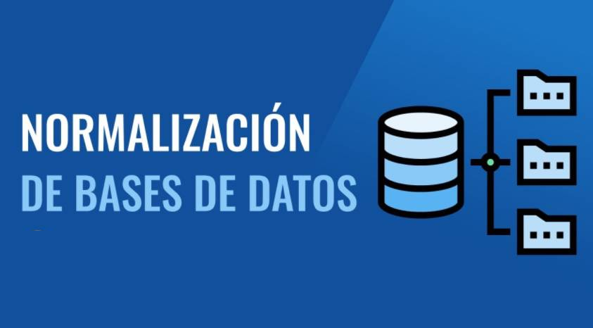

**3. El Modelo Relacional para el Modelado y la Gestión de Bases de Datos**

**Introducción:** El modelo relacional es una forma de estructurar los datos en una base de datos usando tablas (o relaciones). Desarrollado por Edgar F. Codd, este modelo organiza los datos en filas y columnas, facilitando su gestión y consulta.

**Características Principales:**

1. **Tablas (Relaciones):** Los datos se organizan en tablas que representan entidades y sus atributos.
2. **Tuplas:** Cada fila de una tabla representa una instancia de la entidad.
3. **Atributos:** Cada columna representa un atributo de la entidad.
4. **Claves:** Se utilizan claves primarias para identificar de manera única cada tupla y claves foráneas para establecer relaciones entre tablas.
5. **Consultas:** Se usan lenguajes de consulta, como SQL, para interactuar con los datos y realizar operaciones de selección, inserción, actualización y eliminación.

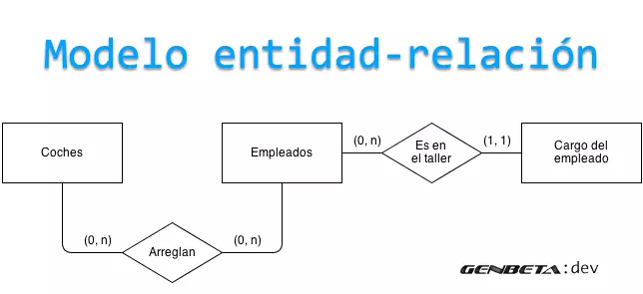

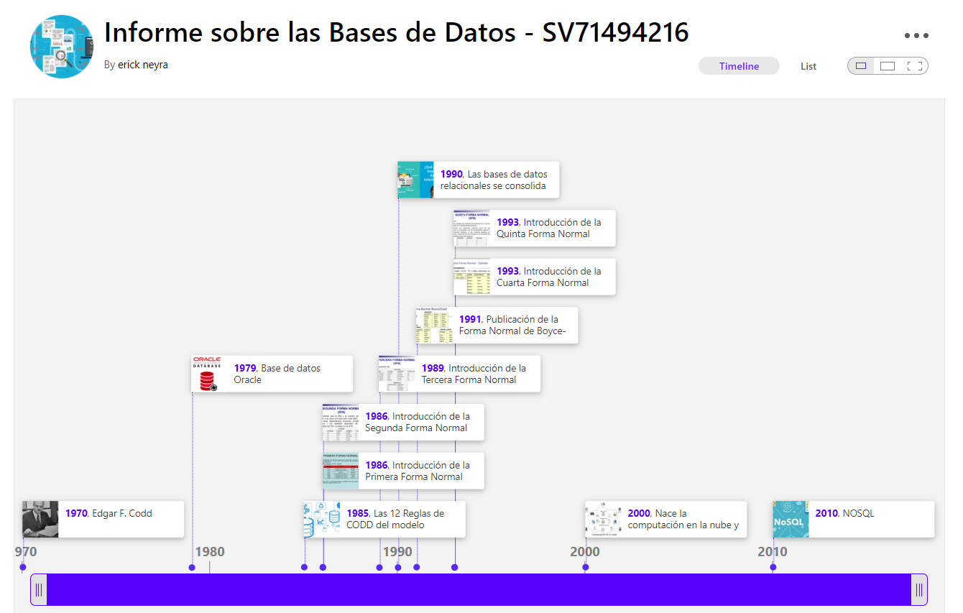**LINEA DE TIEMPO:**

Link: <https://www.timetoast.com/timelines/3093122>